11/04/24

1. Correction
Ex 8 p 118
a. Le segment fléché représente la force exercée par le chien sur la laisse.
b. Point d’application : le point de contact entre la laisse et le chien
direction : le long de la laisse
sens : vers le chien
valeur : la flèche fait 1,5cm de longueur. On sait qu'1cm représente 10N.
1 cm | 10 N
1,5 cm | ?
1,5 x 10 / 1 = 15N
Ex 15 p 120
a. direction : horizontale
sens : vers la droite
valeur : 300 N
b.
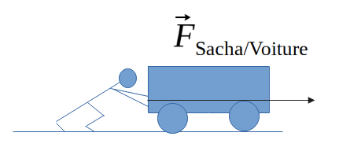

2. Travail de révision mécanique sur ELEA à faire pour la semaine prochaine
Travail facultatif à faire sur ELEA (DOI : diagramme objet interaction)
DS chap VII Interactions et forces

